上 海 海 事 大 学 试 卷
--------------------------------------------------------------------------------------装 订 线------------------------------------------------------------------------------------
2017 — 2018 学年第一学期期末考试
《 概率论与数理统计 》（A卷）
(本次考试允许使用计算器)
班级 学号 姓名 总分
题 目 | 一、二 | 三（1）、（2）、（3）、（4） | 三（5）、（6）、（7）、（8）
得 分
阅卷人

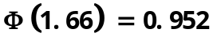，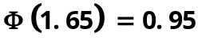
--------------------------------------------------------------------------------------装 订 线------------------------------------------------------------------------------------
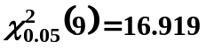，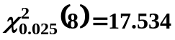，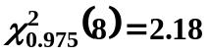，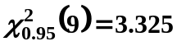
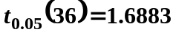，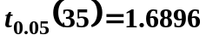，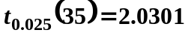，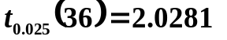

一、单项选择题（共4题，每题2分，共8分）
1. 设A、B为任意两个事件，且,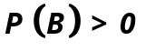，则下列选项必然成立的是（ B ）。
A.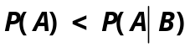 B.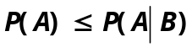
C.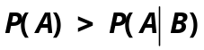 D.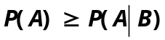
2.设随机变量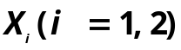的分布律为
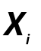 | -1 | 0 | 1
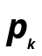 | 0.25 | 0.5 | 0.25
且满足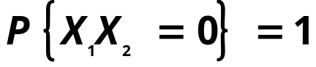，则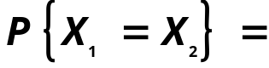（ A ）。
A.0 B.0.5 C.0.75 D.1

3.设随机变量和独立同部分，记，则与之间（ D ）。
A.不独立 B.相关系数不为零 C.独立 D.相关系数为零

4.设总体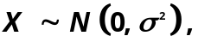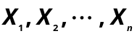为的样本，则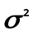的无偏估计为 （ B ）。

A. 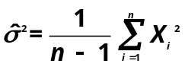 B.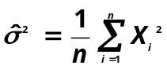

C. 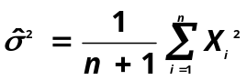 D.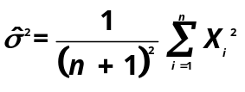

二、填空题（共6题，每题2分，共12分）
1.设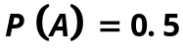，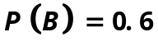,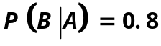,则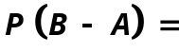___0.2______。
2. 设服从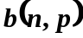，且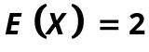，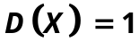，则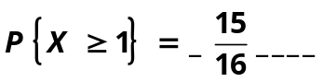。
3. 设随机变量和的相关系数为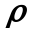，且则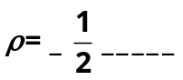。
4.设随机变量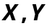独立同分布，且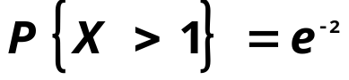，则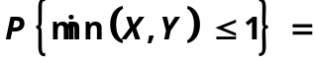___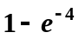______。
5.设是总体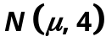的样本，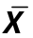是样本均值，则当至少为__40___时有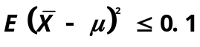。
6.设随机变量服从正态分布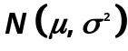，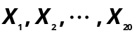是来自的样本，令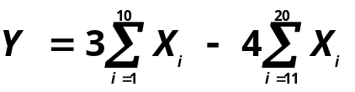，则服从分布____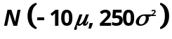__________。
三、计算题（共8题，每题10分，共80分）
1. 一批产品中90%是合格品。检验时，一个合格品被误认为是次品的概率为0.05，一个次品被误认为是合格品的概率为0.02。求
(1)一个产品经检查后被认为是合格品的概率；
(2)一个产品经检查后被认为是合格品，求该产品确是合格品的概率。
解：设A表示产品经检查后被认为是合格品，B表示取到的是合格品，则所求概率分别为(1)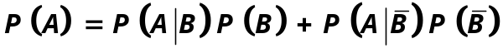 ……………………………(5分)
(2) 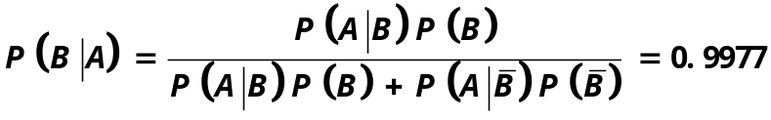。………………(5分)
2.设随机变量的分布律为
 | -1 | 2 | 3
 | 0.25 | 0.5 | 0.25

求(1)的分布函数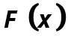；(2) 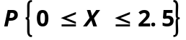及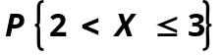。
解：(1)当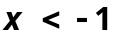时，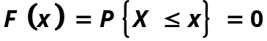；
当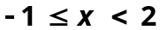时，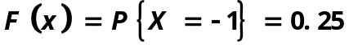；
当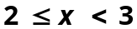时，
当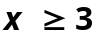,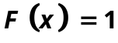。
故X的分布函数为
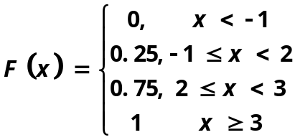…………………………………………(6分)
(2) =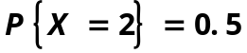; ………………………………(2分) 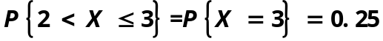。 ………………………………(2分)

3.设服从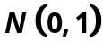，求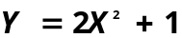的概率密度。
解：因，故在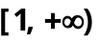取值，从而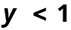时，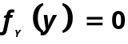；（2分）
若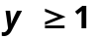，注意到服从，故Y的分布函数为
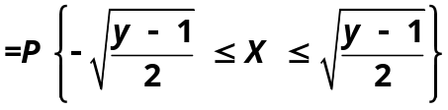
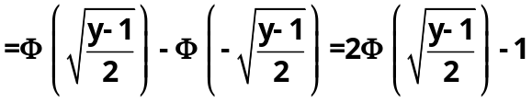,………………………(4分)
故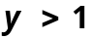时，
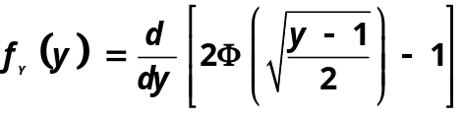
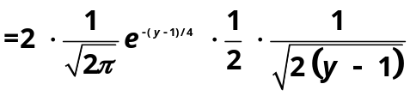
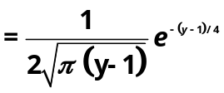。………………………………………………（4分）
于是的概率密度为
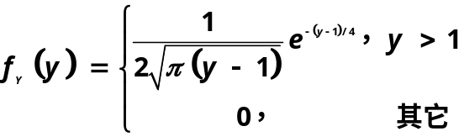。
4.设二维随机变量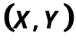的联合概率密度为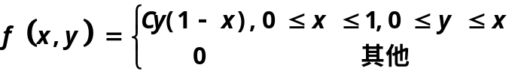
求(1)常数C；
(2)判断X及Y是否独立;
(3)求概率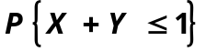。
解：(1) 由概率密度的性质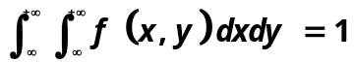，有
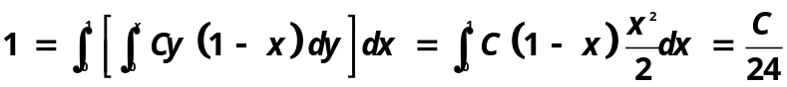，所以。
（2分）
(2)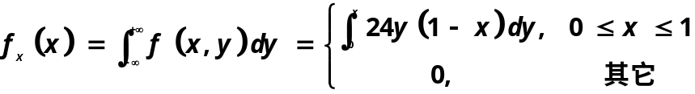
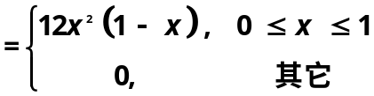…………………………………（2分） 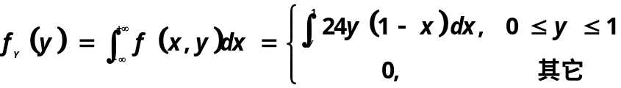
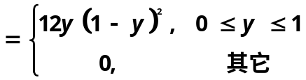………………………………（2分）
因为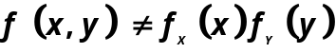，所以X与Y不相互独立。……………（2分）
(3) =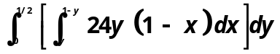
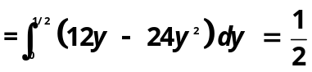。………………………（2分）
5.一个复杂系统由个相互独立的元件组成，每个元件损坏的概率为0.1，已知至少有80%的元件正常工作才能使系统正常运行，请使用中心极限定理，求至少为多大时才能保证系统正常运行的概率不低于0.95。
解：设为正常工作的元件数，则X服从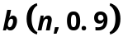，—————————（3分)
由中心极限定理，近似地有
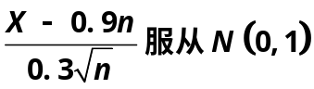—————————————————（3分）
由题意
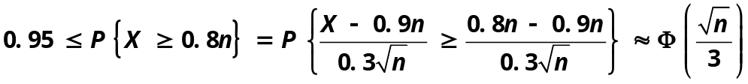
————————————（2分）
由于 ，故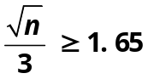，即至少为25。—————（2分）
6.设总体的概率密度为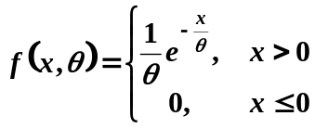，其中为未知参数，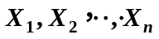是来自总体的样本，试求未知参数的(1)矩估计量，(2)最大似然估计量。
解：(1) 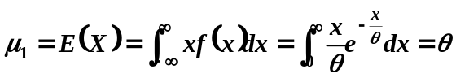
所以的矩估计量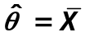————————————————— （5分）
(2) 似然函数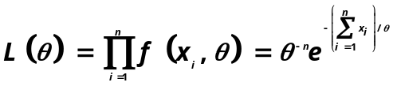—————————（2分）
取对数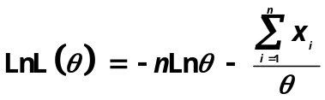——————————————（2分）
令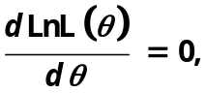解得最大似然估计量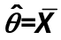。—————————（1分）
7.随机地取某种炮弹9发做实验，测得炮口速度的样本标准差S=11m/s.设炮口速度服从，求方差的置信水平为95%的双侧置信区间。
解：的置信水平为95%的置信区间为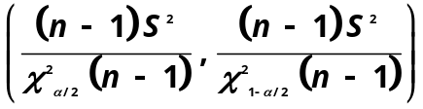———（5分）
把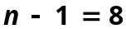，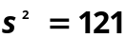，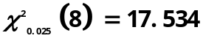，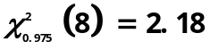———(3分)
代入计算得（55.21,444.04）————————————————————（2分）
8.设某次考试的考生成绩服从正态分布，从中随机地抽取36位考生的成绩，算得平均成绩为66.5分，标准差为15分，问在显著性水平0.05下，是否可以认为这次考试全体考生的平均成绩为70分？
解：由题意知，需检验假设 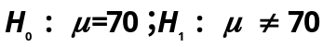
拒绝域为：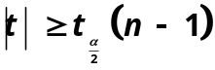———————————————————（4分）
由，算得
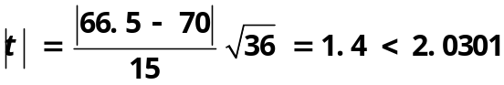未落入拒绝域，———————（4分）
故接受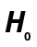，认为这次考试全体考生的平均成绩为70分。 ———————（2分）

